МПСФ50-3Е | Внешний вид (в соответствии с изображением и таблицей RAL) | 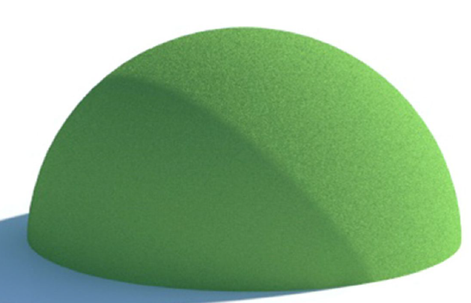
МПСФ50-3Е | Наименование Элемента Благоустройства | «Полусфера 0,50»
МПСФ50-3Е | Тип изделия | Изделие должно представлять собой полусферу правильной формы
МПСФ50-3Е | Высота | Не менее 495мм и не более 500мм
МПСФ50-3Е | Диаметр полусферы | Не менее 995 мм и не более 1000 мм
МПСФ50-3Е | Масса | Не менее 56 кг и не более 58 кг
МПСФ50-3Е | Материал покрытия Элементов Благоустройства | Элемент благоустройства "Полусфера 0,50" должна представлять собой конструкцию, выполненную из твердого стеклопластикового каркаса, покрытый EPDM (каучуковой) крошкой, с использованием полиуретанового связующего, устойчивого к воздействию ультрафиолетовых лучей, толщиной не менее 5мм и не более 10мм.

